[天津市肿瘤医院团队发文被指图片重叠，学术严谨性受审](https://mp.weixin.qq.com/s?__biz=MzkzMTg3NjkyMQ==&mid=2247488881&idx=1&sn=45151131926860aaaab4e22e32dc9f56)

科卫队[科研卫士](javascript:void(0);)2025-04-15 09:00:00中国香港



专注科研诚信，营造良好科研氛围



Science Technology

**1**

**“论文信息”**

2011 年 9 月 23 日，天津市肿瘤医院Ma Yi 研究团队，在Breast cancer research and treatment上发表的题为“The in vitro and in vivo effects of human umbilical cord mesenchymal stem cells on the growth of breast cancer cells”的研究论文，被质疑文章内发生图片重叠。

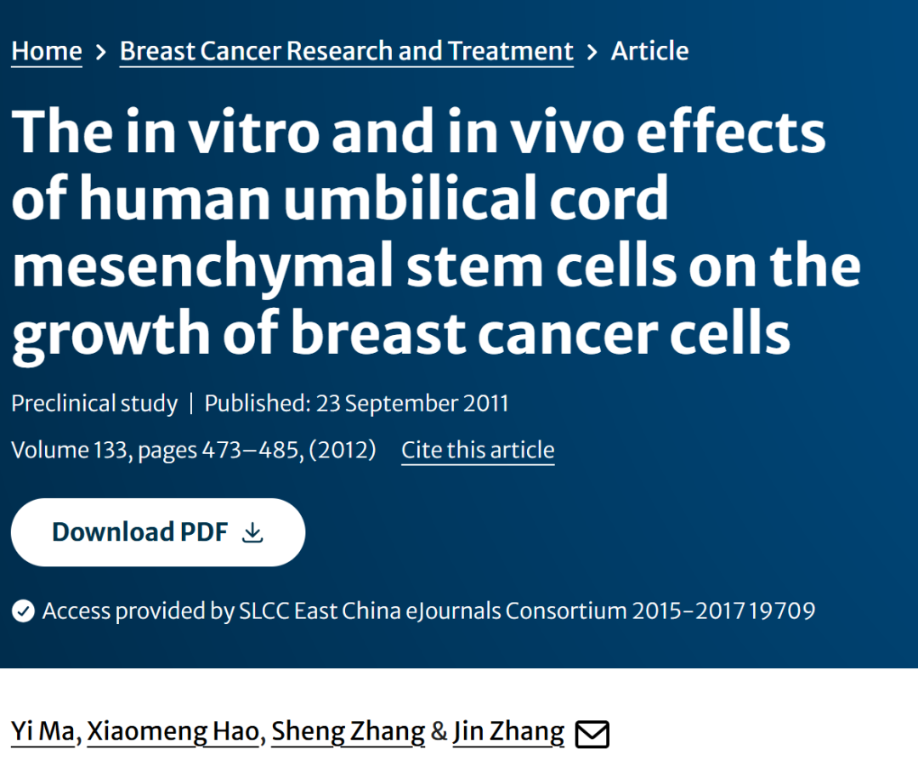

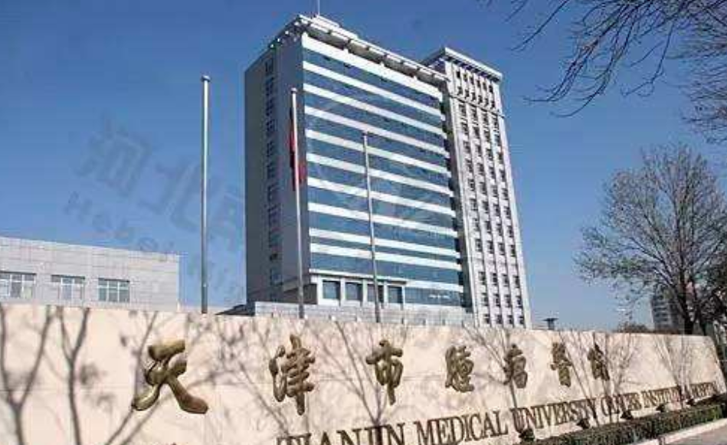

**2**

**“论文质疑”**

该文章于2025年4月在Pubpeer上被读者质疑：文章内发生图片重叠。

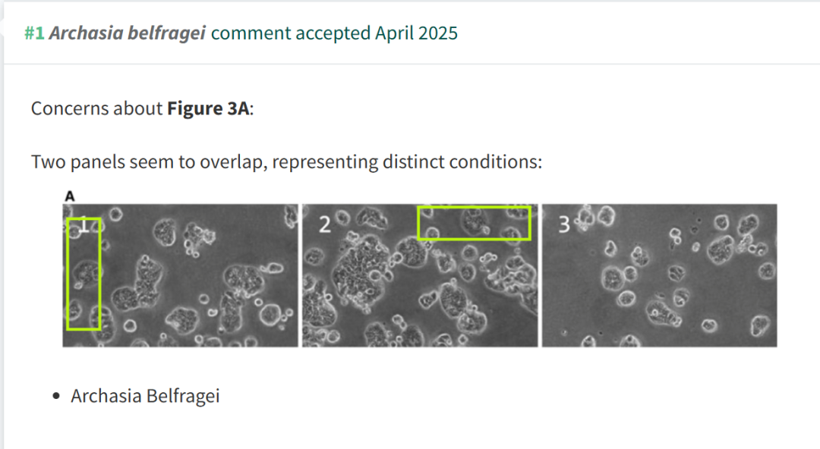

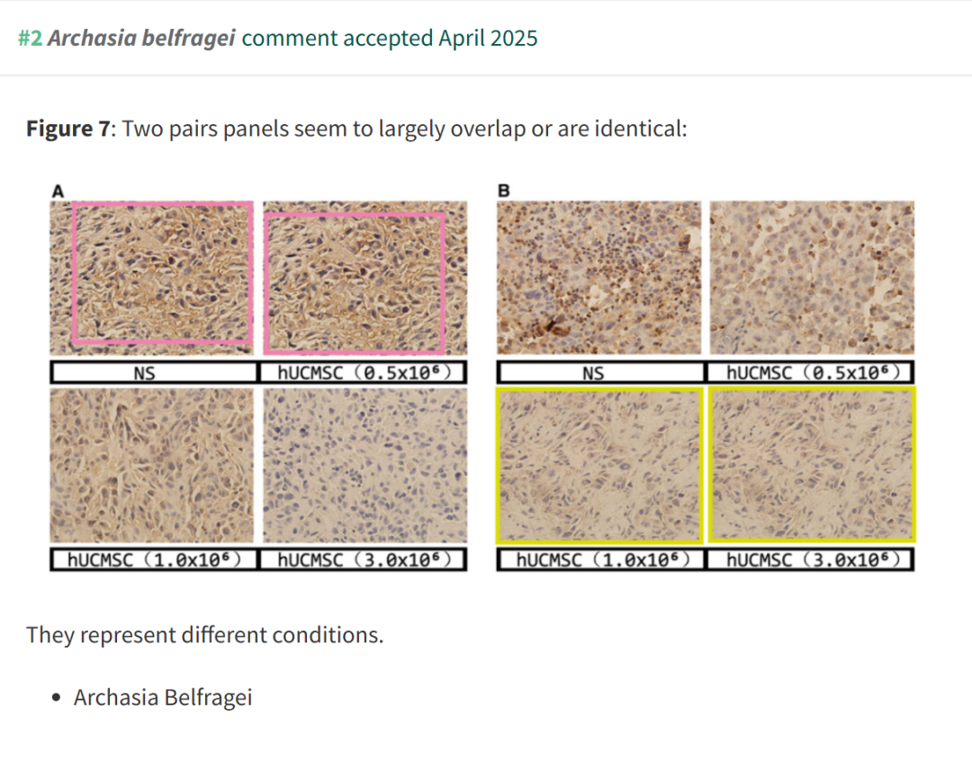

**参考文献：**

https://pubpeer.com/publications/FAC9CCB050A99FC11CE5CD8382E38D

声明：质疑信息来源于Pubpeer，提及人名均为音译对于文章内容的真实性、完整性、及时性本公众号不做任何保证或承诺，仅供读者参考







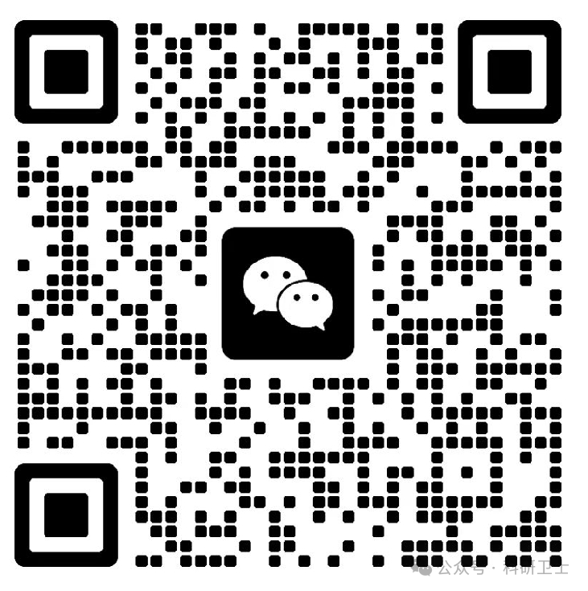

Science Technology



**欢迎关注“科研卫士”公众号**

**扫一扫添加好友**

